דף עבודה: מבחן האש בכרמל
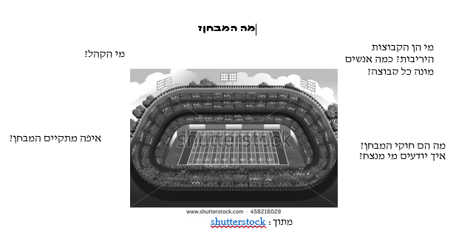
קראו את פסוקים כ-כה וענו על השאלות בדף:
תמונה מאת Artisticco, מתוך shutterstock
קראו את פסוקים כב-כה, וכתבו כיצד מתבטאים היתרונות שנותן אליהו לנביאי הבעל:
היתרון | התבטאות היתרון לפי הפסוקים
יתרון הביתיות
יתרון הכמות
יתרון הבחירה
יתרון הקדימות

תשובות למורה:
- מי הן הקבוצות היריבות? כמה מונה כל קבוצה? (אליהו הוא אחד מול 450 נביאי הבעל)
- מה הם חוקי המבחן? כיצד יודעים מי מנצח? (כל קבוצה בוחרת פר ומניחה אותו על גבי המזבח. כל קבוצה תקרא לאל שלה, ומי מהאלים שייענה וידליק אש על גבי המזבח הוא האלוהים)
- מי הקהל? (העם)
- איפה מתקיים המבחן? (בהר הכרמל)
- יתרון הביתיות (מקום פולחן מרכזי לבעל)
- יתרון הכמות (אליהו יחיד ונביאי הבעל רבים)
- יתרון הבחירה (נביאי הבעל יבחרו את הפר העדיף בעיניהם)
- יתרון הקדימות (נביאי הבעל יקראו לאלוהיהם ראשונים)

